НАЦІОНАЛЬНИЙ ТЕХНІЧНИЙ УНІВЕРСИТЕТ УКРАЇНИ

«КПІ ім. Ігоря Сікорського»

ФАКУЛЬТЕТ ПРИКЛАДНОЇ МАТЕМАТИКИ

Кафедра програмного забезпечення комп’ютерних систем

**ТЕХНІЧНЕ ЗАВДАННЯ НА КУРСОВУ РОБОТУ**

***з дисципліни "Основи програмування"***

***на тему:***

***“Програма менеджменту фотографій Facecope”***

Виконав: Казимиров Данило Миколайович

Група: КП-61

Затверджено

__________________

2 семестр 2016/2017

**Вступ**

Часто після поїздки на відпочинок, фотосесії, чи просто якоїсь події, залишаються фотографії, які зберігаються хаотично в одній директорії чи дереві директорій. Проте є випадки, коли слід швидко знайти всі зображення, на яких присутня певна людина, чи зображено щось особливе. Якщо фотографій не багато, це можливо зробити власноруч, але якщо кількість фотографій вимірюється тисячами, це вже дуже трудомісткий процес.

**Facecope** (*face* - обличчя , peris*cope* - перископ)- це десктопна програма, для керування та менеджменту графічних файлів, які зберігаються у локальній файловій системі користувача. Вона дозволить автоматизувати індексування обраних користувачем фотографій за певним критерієм:

1. ідентифіковане обличчя на фото
2. Спеціальне налаштування користувача(час створення, геотег, шаблон назви і т.д.)

Як зазначено вище, головне призначення Facecope - автоматизація рутинного менеджменту зображень: перегляд, організація та обмежене редагування фотографій, їх індексування на жорсткому диску комп'ютера (розподілення по директоріям - альбомам за критерієм). Система в процесі роботи з клієнтом буде навчатися та розширювати свою базу відомих облич та образів, що дозволить підвищити швидкість роботи програми при наступному використанні та її надійність. За потребі передати між комп’ютерами налаштування або окремі ідентифіковані зображення, то Facecope дозволяє синхронізацію різних користувачів за допомогою пакетів даних. Усі зміни які, відбуватимуться з локальними директоріями спершу відбуватимуться у прихованому сховищі, і тільки після затвердження користувачем, застосовуватимуться безпосередньо до файлів.

Аналогом Facecope є програма Picasa (розробник припинив підтримку), Google Photo (тільки для хмарного сховища), ACDSee ( розробники надають в бесплатній версії програмного забезпечення обмежені можливості користувачу). Перевагою розробляємої програми є орієнтованість на загального користувача: надання тільки необхідних та інтуітивно зрозумілих інструменів, захист інформації від випадкового втручання. Тому Facecope підійде для домашнього використання та особистих цілей.

# **Вимоги**

## **Функціональні вимоги:**

1. Створення альбомів з зображеннями за певним критерієм.
2. Індексування дирекорій: опрацювання кожного файлу в директорії та запис інформації про нього в файл-налаштувань.
3. Обробка зображення:
   1. ідентифікація людей на фото.
   2. призначення тегу зображенню, за його вмістом.
4. Ручна обробка та редагування зображення.
5. Пошук файлів зображень:
   1. Присутні на фото люди.
   2. Метаінфорація (час створення, геолокатор).
   3. За спеціальним налаштуванням користувача.
6. Менеджмент індексованих директорій(альбомів):
   1. додавання/вилучення фотографій.
   2. редагування інформації про альбом.
   3. застосування обраної дії до вмісту альбому.
7. Виклик встановленого системного графічного редактору з вікна програми та передавання йому обраного файлу.
8. Система в процесі взаємодії з користувачем з кожним разом з більшою вірогідністю вірно визначатиме, що міститься на зображенні.
9. Під час взаємодії з програмою, користувач бачить які саме зображення оброблюються та може корегувати процес обробки.
10. Підтримка найпоширеніших форматів представлення зображень: PNG, JPEG.
11. Створення та використання прихованих файлів- налаштувань в кожній індексованій папці, який зберігає інформацію про кожен ідентифікований в директорії файл.
12. Підтримка технології drag’n’drop, для зручного переміщення файлів з вікна програми в обране користувачем місце і навпаки.
13. Можливість створення резервної копії налаштувань програми, можливість їх імпортування.
14. Графічний інтерфейс має бути адаптивним та давати можливість користувачу переглядати вміст директорії та альбому.
15. Можливість відміни останніх зроблених змін.

## **Нефункціональні вимоги**

1. Приховування файлів-налаштувань для запобігання втручання користувача в роботу програми.
2. Швидкий аналіз та індексування файлів.
3. Використання легковісніх бібліотек, для пришвидшення роботи програми.
4. Локалізація інтерфейсу кількома мовами (українська, російська, англійська).
5. Програма має приховану базу даних, в якій зберігає ідентифіковані обличчя, для подальшого їх використання при індексуванні зображень.
6. Можливість синхронізації бази даних з іншим комп’ютером (користувачем).
7. Захист інформації від випадкових змін.
8. Користувач має працювати у створеному програмою прихованому репозиторії, аби не зашкодити власним даним.
9. Користувач має підтверджувати кожне незворотнє прийняття змін.

**Ескізи графічного інтерфейсу користувача**

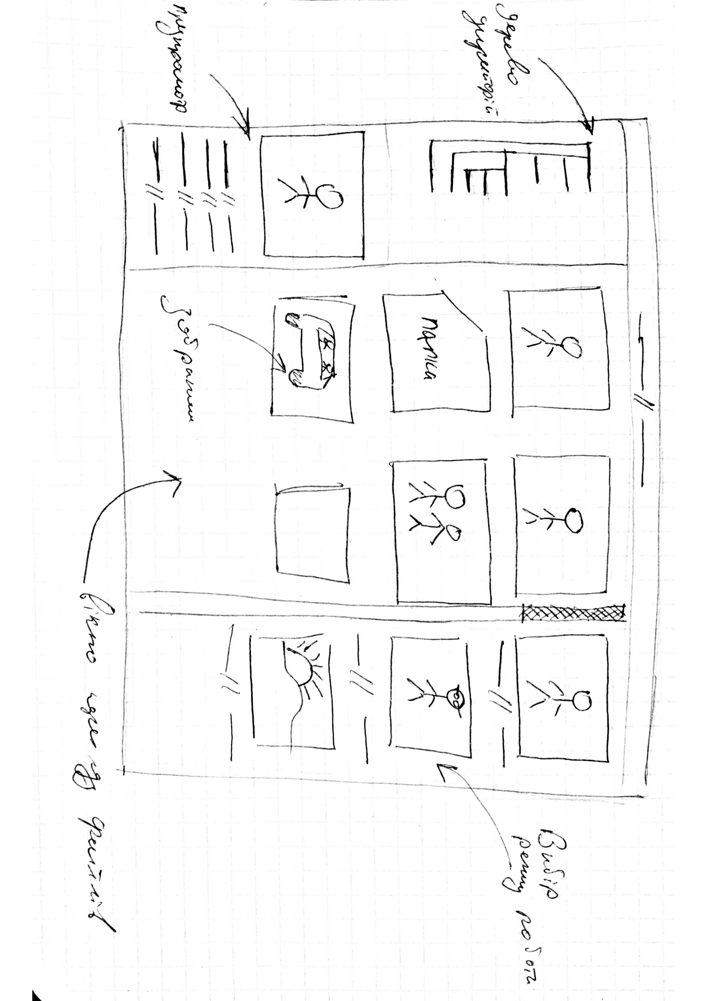

рис. Вікно перегляду вмісту альбому

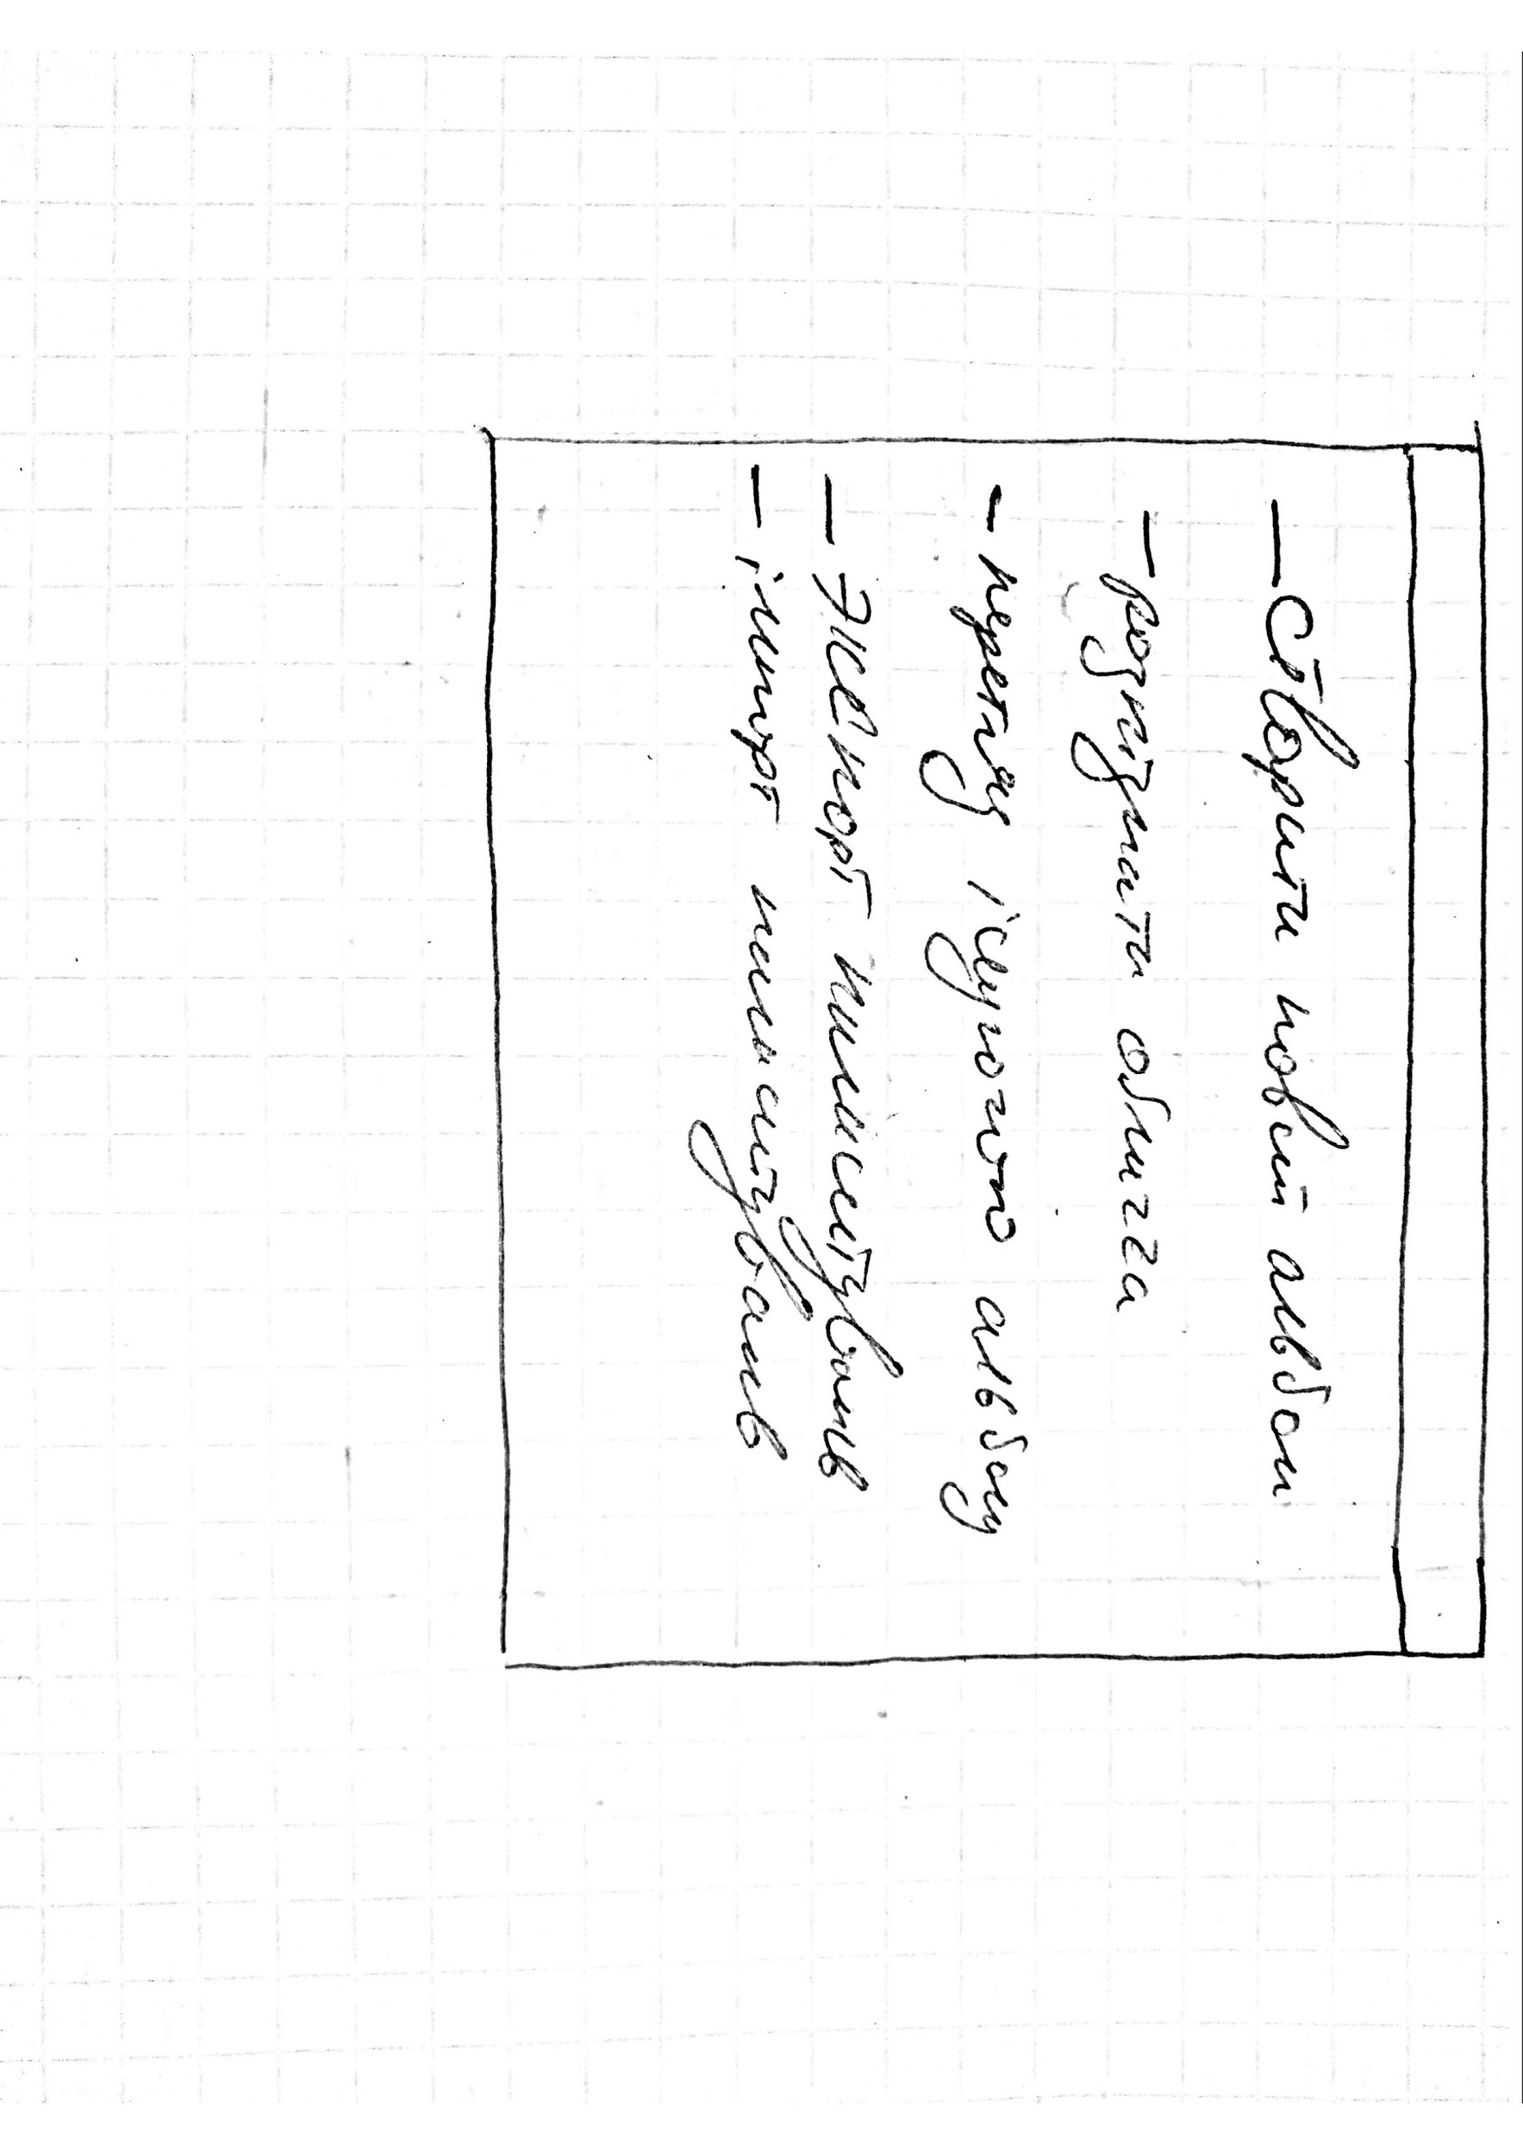

рис. Вікно вибору режиму роботи

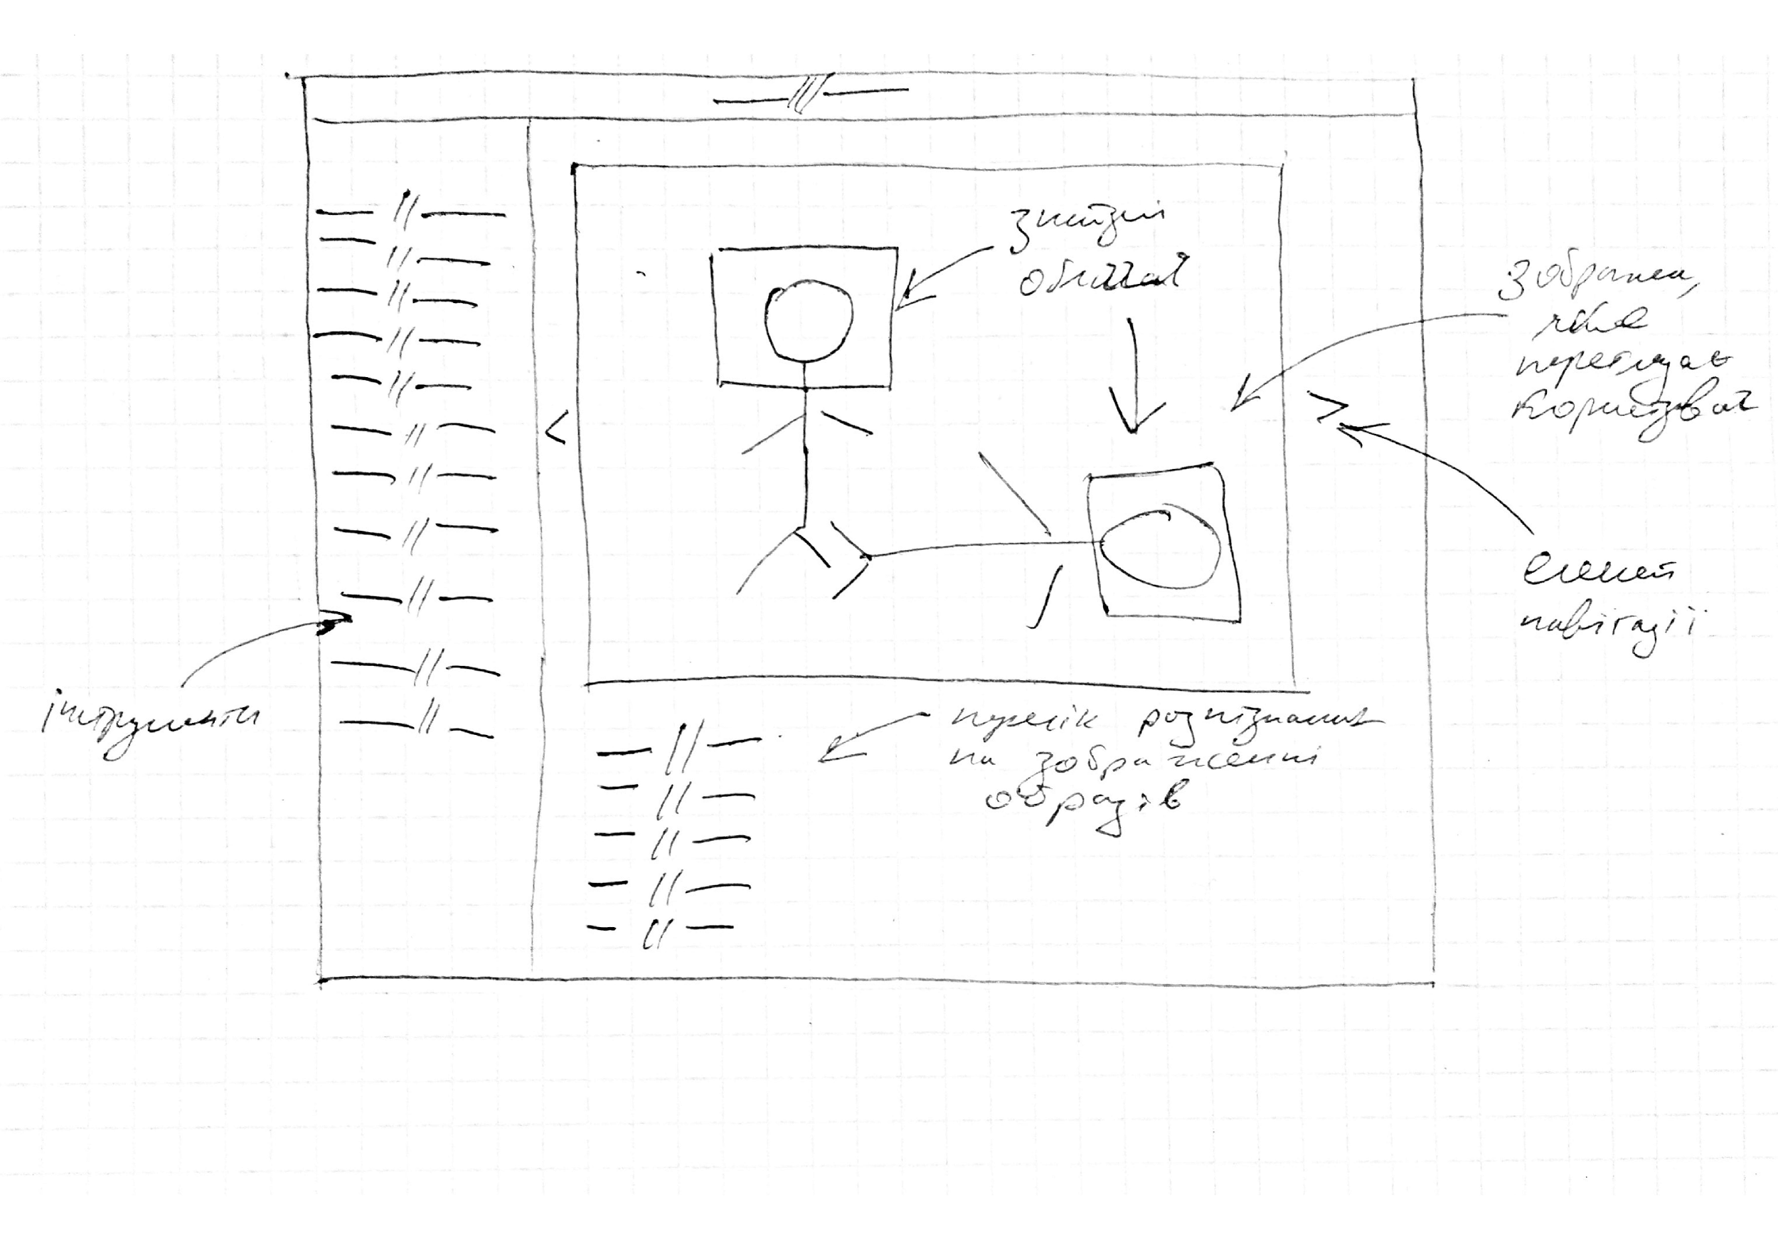

рис. Вікно обробки зображення

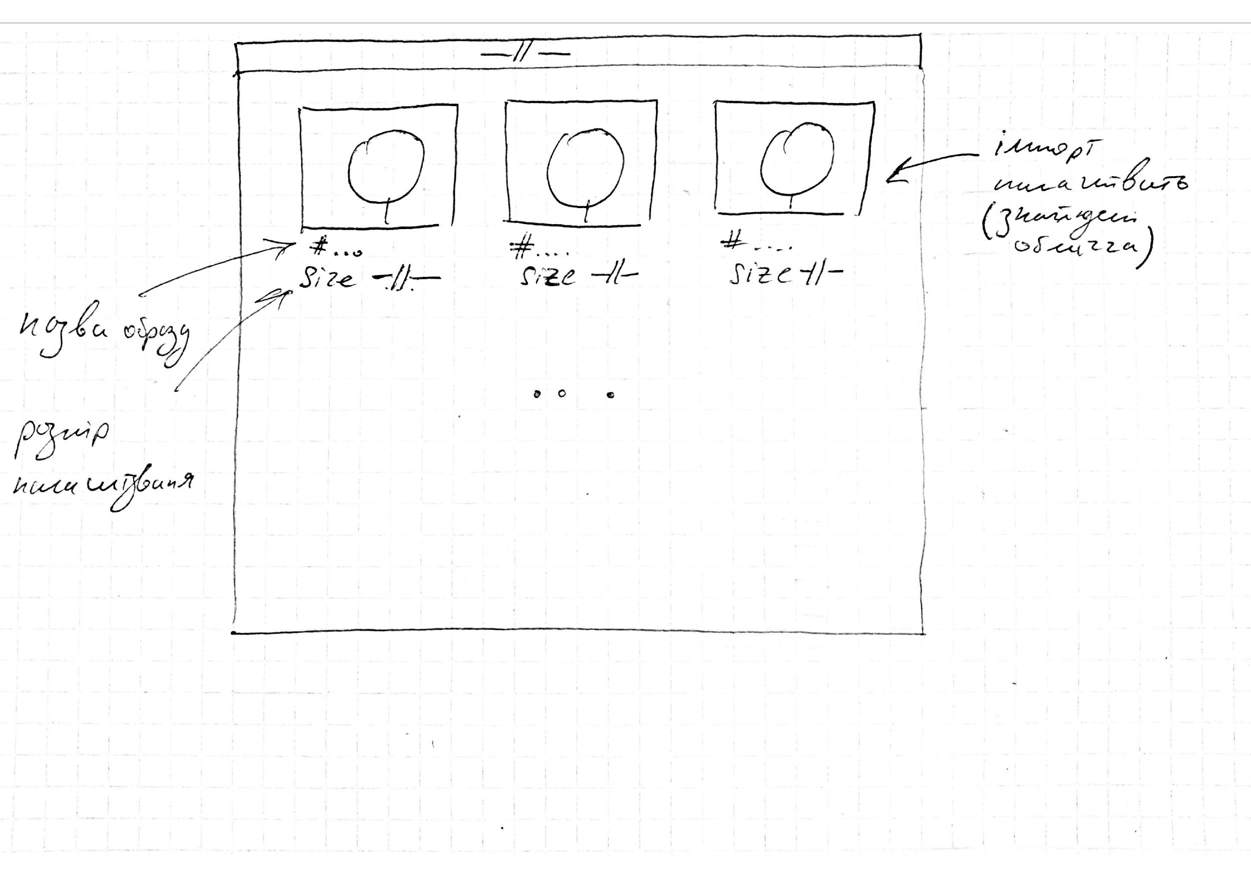

рис.Вікно обрання даних для експорту\імпорту